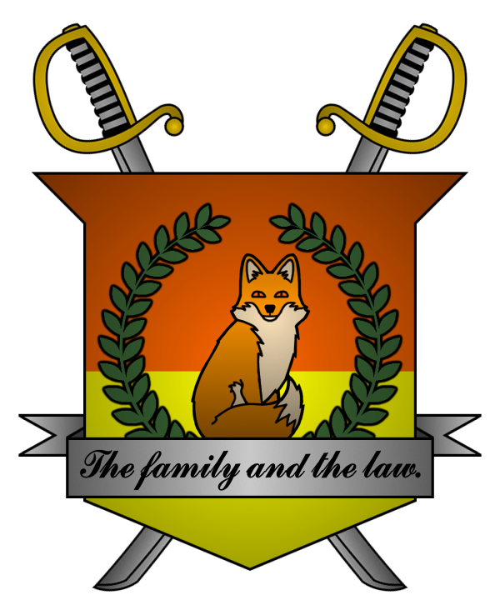

УКАЗ №008
Императора
Мобианской Империи
об объявлении войны агрессору

Я, Император Мобианской Империи Майлз I Прауэр, граф Лондона
и Лорд-Протектор мобианских лисиц, пользуясь своими полномочиями,
на основании и во исполнение Конституции Мобианской Империи, указываю:

1. В связи с агрессивной внешней политикой в сторону Мобиании, объявить войну нации А.С.Г. со столицей в городе Питео;
2. Поручить руководителю Министерства обороны Мобианской Империи, Министру Benjamin Prower, подготовку мобианского общества и государства
к наступательной и оборонительной войне.

Контроль за исполнением указа возлагаю на себя. Данный указ приобретает юридическую силу с момента публикации.

Император Мобианской Империи Майлз I Прауэр.
Дата: 23/09/2021.
Подпись:


